Рождество Пресвятой Богородицы
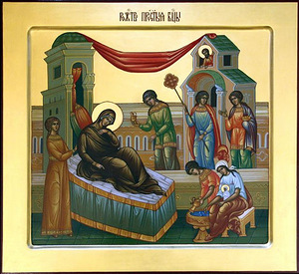

Значение праздника
Пресвятая Дева Мария родилась в то время, когда люди дошли до таких пределов нравственного упадка, при которых их восстание казалось уже невозможным. Лучшие умы той эпохи сознавали и часто открыто говорили, что Бог должен сойти в мир, чтобы исправить веру и не допустить погибели рода человеческого.
Ветхий Завет по преимуществу был временем Божиих обетований о спасении и человеческих упований на грядущее спасение. Господь из всех народов земли избирает Себе народ израильский и из всех родов израилевых – род пророка и царя Давида и первосвященника Аарона, чтобы из их потомства произошел по плоти Господь Иисус Христос. Последним звеном цепи Божественных избраний и началом нашего спасения было Рождество Пресвятой и Преблагословенной Владычицы нашей Богородицы, которое Святая Церковь празднует в начале церковного года.
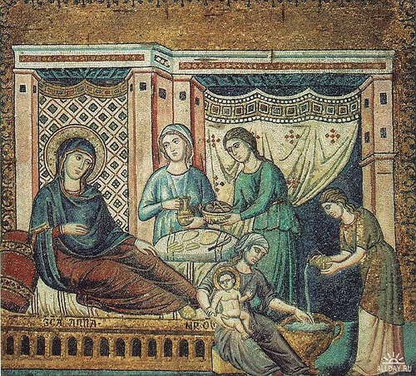
Рождение Пресвятой Богородицы — Матери Иисуса Христа — не было событием случайным и обычным, ибо Ей была отведена важная роль в осуществлении Божественного плана спасения человечества. Древняя традиция христианской церкви рассматривает многие ветхозаветные пророчества и прообразы как указание на рождение Богородицы. Так, в православии такие указания находим в паремиях Рождества Пресвятой Богородицы:
— Лестница Иакова (Быт.28:10-17);
— Пророчество Иезекииля (Иез.43:27, Иез.44:1-4);
— Слова Книги Притчей Соломоновых (Прит.9:1-11).
В Рождестве Богородицы заключается весь смысл Ветхого Завета, бывшего не чем иным, как приготовлением пречистой плоти Той, от Которой должен был родиться Христос Спаситель. Вся последующая жизнь Божией Матери сначала была раскрытием на земле великой и страшной тайны любви Божией к миру и человеку, а затем Ее служением Своему Божественному Сыну, а вместе с Ним и роду человеческому. Поэтому и годичный богослужебный круг развертывается в пределах земной жизни Божией Матери: начинается он с Ее рождества и кончается Ее успением. Весь церковный год в той или иной степени связан с жизнью Божией Матери, и нет для человека другого пути вхождения в жизнь Христа Спасителя, как только через благоговейное почитание Его Пречистой Матери и следование по Ее пути, ведущему в жизнь вечную.

История праздника
В Новом Завете содержатся очень скудные сведения о земной жизни Пресвятой Богородицы, и, в частности, ничего не сказано о рождестве и родителях Марии. О событии, в честь которого установлено празднование, известно из апокрифического Протоевангелия Иакова (II век).
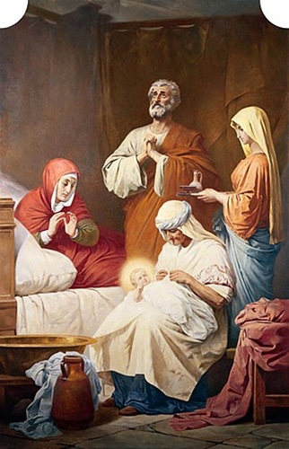
Пресвятая Дева Мария родилась в небольшом Галилейском городе Назарете, расположенном на откосе горы, в трех днях ходьбы от Иерусалима. Во всей Галилее не было более маловажного городка. «Из Назарета может ли быть что доброе?» — презрительно отзывались евреи о нем. Согласно с предсказаниями пророков, обетованный Спаситель мира должен был произойти из царского племени Давидова. Но со времени Вавилонского плена потомки этого царя мало-помалу теряли свои права, и, когда возвысилось племя Маккавеев, исчезло все отличие царского племени, и стало оно наряду с простым народом.

Праведные Иоаким и Анна
Родителями Девы Марии были праведные Иоаким из рода пророка и царя Давида и Анна — младшая дочь священника от племени Ааронова Матфана, у которого было три дочери: Мария, София и Анна. У Софии была дочь Елизавета, которая была матерью Иоанна Предтечи.
Праведный Иоаким был человеком зажиточным, имея большое количество скота. Вся жизнь этой праведной четы, несмотря на богатство, была проникнута духом благоговейной любви к Богу и милосердия к ближним. Удручала их, однако, одна скорбь: они были бездетны, так как святая Анна была неплодна. По закону, поддерживаемому фарисеями, Иоаким имел право требовать развода за неплодство жены. Но он, муж праведный, любил и почитал свою жену за ее необыкновенную кротость и высокие добродетели и не хотел разлучаться с нею. Достигнув преклонных лет, Иоаким и Анна не теряли надежды на милость Божию, твердо веря, что Богу все возможно, и Он может разрешить неплодство Анны даже в ее старости, как некогда разрешил неплодство Сарры, супруги патриарха Авраама. Святые Иоаким и Анна дали обет посвятить Богу для служения в храме дитя, которое им пошлет Господь.
Иоаким и Анна терпели несправедливые поношения от своих соотечественников. Бесчадие считалось в еврейском народе наказанием Божиим за грехи. В то время каждый еврей надеялся, через свое потомство быть участником в царстве Мессии, то есть Христа Спасителя. Поэтому каждый еврей, не имеющий детей, был в презрении у других. Особенно тяжело было Иоакиму, как потомку царя Давида, потому что в его роде должен был родиться Христос. В один из праздников старец Иоаким принес в Иерусалимский храм свою жертву в дар Богу, но первосвященник не принял ее, назвав Иоакима недостойным, ввиду его бесчадия. Святой Иоаким в глубоком горе ушел в пустыню и 40 дней со слезами молился Господу о даровании дитяти.
Узнав об этом, жена его, бывшая дома, сильно скорбела. Как-то Анна пошла в свой сад, села под лавровым деревом, вздохнула и, взглянув на небо полными слез глазами, заметила вверху, на дереве, гнездо, в котором пищали маленькие птенцы. «Даже птицы имеют детей, а у нас нет такого утешения в старости», — подумала Анна. Внезапно ей явился ангел Господень. Он сказал: «Ты зачнешь и родишь Дочь, благословенную, превыше всех. Через Нее получат благословение Божие и все земные народы. Через Нее будет дано всем людям Спасение. Имя Ей будет Мария.»
С той же вестью явился ангел в пустыне и Иоакиму. Благодаря всем сердцем Бога, тот с радостью поспешно отправился в Иерусалим, к храму. Там, как сказал ему ангел, он увидел Анну, молящуюся Богу у Золотых ворот, и рассказал ей об ангеле. Она также рассказала мужу обо всем, что видела и слышала о рождении Дочери. Помолившись Господу и поклонившись Ему в храме, супруги вернулись домой с твердой верой в исполнение обетования Господа.
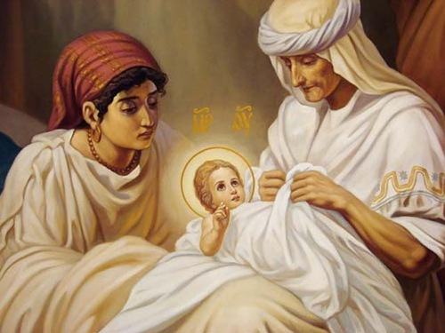
После этого Анна зачала. Как сказано в Протоевангелии, «прошли положенные ей месяцы, и Анна в девятый месяц родила». По обычаю иудейскому, в 15-й день по рождении дано было Ей имя, указанное Ангелом Божиим, Мария, что значит »госпожа», »надежда». Мария, став Матерью воплотившегося Творца, явилась Госпожою и Надеждою для всего творения.

Место Рождества

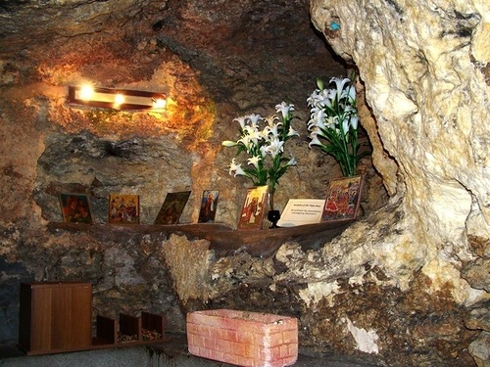Пещера, бывшая частью дома Иоакима и Анны
Дева Мария родилась в доме Иоакима и Анны, который находился в северо-восточной части Иерусалима. Сейчас это территория Мусульманского квартала Старого города, около Львиных ворот. На этом месте построен монастырь святой Анны, на первом этаже его есть церковь в честь Рождества Богородицы, а под самим зданием монастыря сохранилась пещера, бывшая, по преданию, частью дома Иоакима и Анны.

